МУНИЦИПАЛЬНОЕ БЮДЖЕТНОЕ ОБЩЕОБРАЗОВАТЕЛЬНОЕ УЧРЕЖДЕНИЕ
«ШКОЛА №30 ГОРОДА ДОНЕЦКА»

Всероссийский конкурс для педагогов
на лучшую публикацию
«ТВОРЧЕСКИЙ УЧИТЕЛЬ - 2023»

Разработка внеклассного мероприятия
Тема:
«Выбираем интересную профессию»

Подготовила: Кинаш Анна Юрьевна
Учитель Технологии

Донецк – 2023

Аннотация
Данная разработка внеклассного мероприятия «Выбираем интересную профессию» составлена на основании:
- Закона Донецкой Народной Республики "Об образовании" (принят Постановлением Народного Совета 19 июня 2015 года, с изменениями, внесенными Законами от 04.03.2016 № 111-IНС, от 03.08.2018 № 249-IНС от 12.06.2019 № 41-IIНС, от 18.10.2019 № 64-IIНС, от 13.12.2019 № 75-IIНС, от 06.03.2020 № 107-IIНС, от 27.03.2020 № 116-IIНС);
- Государственного образовательного стандарта основного общего образования Донецкой Народной Республики (утвержден приказом Министерства образования и науки Донецкой Народной Республики от 07.08.2020 г. № 119-НП (в ред. Приказа Министерства образования и науки Донецкой Народной Республики от 23 июня 2021 г. № 78-НП)), в соответствии с требованиями Примерной основной образовательной программы основного общего образования (далее – ПООП ООО) Донецкой Народной Республики (утверждена приказом Министерства образования и науки Донецкой Народной Республики от 13.08.2021г. № 682), с учетом учебно-методического комплекса " Линия УМК Е.С. Глозман, О.А. Кожина, Ю.Л. Хотунцев, Е.Н. Кудакова и др.. Технология (5-9).
- с учебной Программой для общеобразовательных организаций с русским языком обучения Донецкой Народной Республики. Инвариативный модуль программы: «Профориентация в 5-9 классах».
Цель: познакомить учащихся с профессиями, прививать интерес к различным видам деятельности, задуматься о своём профессиональном будущем, развивать потребность в выборе будущей профессии.
Задачи: активизировать личное участие в формировании своего будущего; расширить знание о мире профессий; создать условия для повышения готовности обучающихся к социально-профессиональному определению.
Работа по профориентации в школе очень специфична, особенность заключается в том, что в 5-9 классах не ставится цели подвести детей к выбору определённой профессии. Главное – развитие внутренних психологических ресурсов личности ребёнка.
Поэтому актуальность моей работы я вижу в следующем: некоторые элементы профессиональной деятельности учащимся 5-9 классов ещё трудно понять, но в каждой профессии есть область, которую можно представить на основе наглядных образов, конкретных ситуаций из жизни, историй, впечатлений работника. Содержание моего внеклассного мероприятия является наглядной основой, на которой базируется дальнейшее развитие профессионального самосознания.
Новизна данной разработки – это наличие разнообразных впечатлений о мире профессий, которые позволяют ученику анализировать профессиональную сферу более осмысленно и чувствовать себя более уверенно.
Использование информационно-компьютерной технологии позволяет:
• повысить уровень интереса к рассматриваемому вопросу или проблеме;
• повысить эффективность предлагаемых теоретических сведений через одновременный показ демонстрационного материала с высокой степенью наглядности;
• повысить уровень мотивации обучаемого на контакт с новой областью знаний;
Использование предложенных материалов позволит педагогам в интересной форме познакомить детей с различными профессиями, а также использовать данный материал для проектно-исследовательской деятельности в области профориентации.

«Внеклассное мероприятие»
по профориентации для учащихся 5-9 классов
тема: «Выбираем интересную профессию»

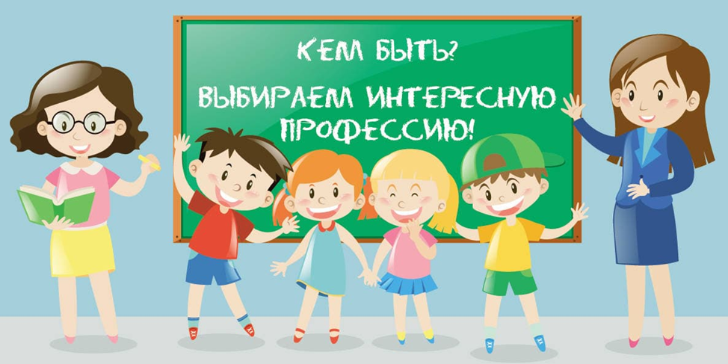

Подготовка:
1. Класс украшен плакатами с поговорками о профессиях, ремеслах:
• Ремесло пить-есть не просит, а само кормит.
• Всякому молодцу ремесло к лицу.
• Кто не работает, тот не ест.
• Не место красит человека, а человек место.
• За богатый урожай агронома уважай.
• Дело мастера боится.
• Птицу видно в полете, а мастера в работе.

2. Оформляется стенд «Профессии».
3. Ребята готовят доклады о профессиях художника, диктора, следователя, доктора, пекаря – кондитера, учителя, пожарного, портного, водителя, парикмахера.

Действующие лица:
Ведущий 1 – ______________________
Ведущий 2 – ______________________
Помощник в зале – ____________________
Художник – _____________________ (на сцене: мольберт, стул, принадлежности художника)
Диктор 1 – _______________________ (на сцене: стол, 2 стула)
Диктор 2 – ______________________ (папка в руках)
Шерлок Холмс – _________________________ (при себе: увеличитель для стекла в руках, дипломы)
Офицеры – _________________________________________
Владелец музея – ________________________________
Экскурсовод – __________________________ (сумочка в руках)
Охранник – _____________________________
Ведущая конкурса: «Доскажи пословицу», «Профи-викторина», «профессии, связанные со сказками» - _________________________________
Читают стихи - 1 - _________________, 2- ___________________, 3- ________________________
Доктор – __________________________ (с собой: халат, мед. инструмент)
Пекарь, кондитер – ______________________ (одета в белый халат, косынка на голове; на сцене: стол, кастрюли, булки в сумке выносит)
Учитель - _________________________ (на сцене: стол, два стула, указка)
Ученики – _________________________________________________________
Пожарный – ________________________ (одет в красную или оранжевую футболку, головной убор – шлем, в руках - телефон)
Огонек 1 – ___________________ (одет в красную или оранжевую футболку, на голове шапка или платок красного цвета)
Огонек 2- ___________________ (одет в красную или оранжевую футболку, на голове шапка или платок красного цвета)
Портной – _____________________ (на сцене и с собой: манекен, сантиметровая лента, принадлежности портного)
Сценка про водителя - ___________________________________ (4 стула, руль)
Парикмахер – _________________ (стул, парик лохматый, расческа, фен и т.п. принадлежности парикмахера)
Чудо-Юдо – ______________________

Ход мероприятия
«Профессия художник»
Ведущий 1: Здравствуйте, ребята! Мы с вами собрались не потому, что сегодня праздник, а потому, что хотелось бы поговорить с вами о вас. Сегодня мы поговорим о профессиях. У каждого из ваших родителей есть профессия, в скором времени, когда вы окончите школу, она появится и у вас. Ведь вы все будете выбирать свой дальнейший путь.
Ведущий 2: Все вы разные, как и ваши мечты, таланты, способности, так что выбор профессии зависит только от вас! А все ли профессии вы знаете? Возможно, многие из вас еще не определились, тогда эта встреча для вас покажется интересной и познавательной.
Ведущий 1: Первая профессия, о которой сегодня я расскажу вам это профессия в первую очередь человека талантливого! (выходит художник)
С большим количеством творческих идей и фантазии, навыков и способностей…
Художник:
Читать медленно, художник показывает жестами свои принадлежности
У меня есть карандаш,
Разноцветная гуашь,
Акварель, палитра, кисть
И бумаги плотный лист,
А еще – мольберт-треножник,
Потому что я ___________
Дети отвечают: художник.
Ведущий 1: Правильно, речь идет о профессии художника. Художник – это человек, который занимается изобразительным искусством, создает художественные произведения.
Художник встает и кланяется
Ведущий 1: Он обладает талантом изображать мир в своих произведениях. Для создания картины, художнику нужно собрать материал, представить себе то, что он будет рисовать, сделать множество набросков. Некоторые произведения художники рисуют годами.
Учащиеся выносят на сцену различные карикатуры, эскизы
Ведущий 1: Давайте я буду загадывать вам загадки, а вы их будете разгадывать, кто хочет поучаствовать?
Дети тянут руки. Помощник в зале выбирает желающих выйти на сцену - 4 человека 1_________________, 2_______________________, 3 ______________,
4 ____________________
Ведущий 1:
Вот тебе помощник деревянный.
Должен быть он острым постоянно.
Контур, натюрморт, портрет, пейзаж
Быстро нарисует … (карандаш).
*
Чтобы ноты разложить,
У музыкантов есть пюпитры,
А чтобы краски разводить,
Художникам нужны… (палитры)
*
Вы меня перелистали –
Как в музее побывали.
0Космос на одной странице,
На другой странице – дом,
На последней – хвост жар-птицы.
А всё вместе я – ... (альбом)

Я люблю купаться в краске.
Совершенно без опаски
С головою окунаюсь,
А потом, не вытираясь,
По бумажному листу
Или тканому холсту
Влево, вправо, вверх и вниз
Я гуляю. Кто я? (кисть)
*
Нарисует он картину
И раскрасит Буратино,
Он напишет объявленье
И открытку-поздравленье.
Рисовать плакаты мастер
Яркий тоненький... (фломастер)
Ведущий 1: Молодцы, ребята! Все угадали! Теперь можете вернуться на свои места.
Дети возвращаются на свои места
«Диктор»
Ведущий 2: А сейчас, дети, я познакомлю вас с профессией «Диктор».
На сцене появляется диктор, пока ведущий читает
Диктор 1:
-Здравствуйте, в эфире «1-ый Школьный канал».
Коротко о главных событиях:
- 22 сентября, 2023 г., были проведены выборы нового Школьного Президента, где кандидатуру свою выдвинули такие учащиеся: ____________________________________________________________________________________. Самый красочный и шикарный рекламный плакат был представлен ____________. Но все же победителем школьных выборов и новым президентом школы стала ___________________. Стоит также отметить, что явка голосующих в этом году была очень мала – всего 64% от всех учащихся.
Диктор2:
- Главное событие года – День рождения школы. Он состоялся ____________. Нашей школе исполнилось _____ лет! Так как наша школа была построена в ____-ых годах, ученическим парламентом было предложено провести этот праздник в стиле 80-ых. Организаторы ввели специальный дресс-код: прийти в школу одетыми в стиле _____-ых. Также был проведен конкурс на лучший костюм.
Пожалуй, это было одно из самых красочных и необычных празднований Дня рождения школы.
Диктор1:
- Новость на сегодня – это всеми ожидаемые __________ каникулы! До начала каникул остался всего лишь _______ месяца. Желаем всем на отлично закончить ____ четверть.
Диктор2:
- Спасибо за информацию. В школе проводилось мероприятие по профориентации, где _____ класс представил вам специальность – «Диктор». С вами были _________________ (имя Диктора 1).
Диктор2:
- и ____________________(имя Диктора 2) , «1-ый Школьный канал».
Вместе:
-До свидания!

«Язык - находка для шпиона»
Ведущий 2: А теперь, дорогие зрители, мы представляем вам сценку, которую вы сейчас должны будете внимательно просмотреть и послушать, а в конце мы вам зададим вопрос-загадку.
Пока ведущий читает, на сцене происходит действие: Заходит следователь с двумя офицерами, владелец музея и экскурсоводом. Следователь осматривает помещение, чешет затылок и подзывает одного из офицеров
Следователь: Зовите детектива Шерлока Холмса. Без него мы не раскроем это дело.
Офицер 1 уходит
Следователь: Детектив, дорогие друзья, это специалист по расследованию преступлений, он нам поможет.
Заходит Офицер 1 с детективом
Офицер 1: Прошу сюда
Показывает на сцену
Следователь: Приветствую Вас! Мне нужна Ваша помощь, мой дорогой друг!
Детектив: Я и не сомневался. Вы - идиот, вот и зовёте меня на каждое дело. Что у вас на этот раз случилось?
Владелец музея: Произошла кража в музее. Был украден очень ценный артефакт. На камерах видеосъемки ничего нет, они волшебным образом были отключены. Я находился всю ночь дома, но как только узнал о краже, примчался сюда. В музее находился охранник!
Показывает на него пальцем, охранник виновато опускает голову
Владелец музея: Я закрыл здание, активировал сигнализацию на двери и окна и уехал.
Один из офицеров подходит и говорит что-то на ухо следователю
Следователь: Охранника мы проверили. Он все это время, действительно находился здесь, но не один.
Заходит экскурсовод
Экскурсовод: я вчера видела, как охранник подозрительно крутился возле статуэтки, а ровно в 3 часа ночи она пропала, кроме него там никого не было. Я уверенна, что это он – вор! Все очевидно, вы не хотите его арестовать?
Смотрит на следователя
Детектив: хм... Я смотрю... Вы можете заткнуться?
Следователь: Но все молчат! Говоришь только ты!
Детектив: Да! Но вы думаете, а это раздражает… Ну что, дорогуша? Вы не опытны в этом деле, не так ли? Я сейчас говорю не об этой работе... Ваш план не сработал, Вы учли многое, но оплошали. Придется Вас арестовать! Офицер! Уведите ее.
Все актеры замирают
Ведущий 2: Итак, дорогие гости! Вы внимательно смотрели и слушали то, о чем говорили на сцене?
Дети отвечают
Ведущий 2: Теперь у нашего детектива к вам есть главный вопрос.
Детектив: Преступник арестован, а наш глупый следователь в замешательстве. Он не может понять, как я до этого догадался! А я всегда говорил, что язык - находка для шпиона! Вы не глупы! Я уверен, что вы догадались, не так ли? Так почему была арестована экскурсовод?
Дети отвечают
Ведущий 2: А правильный ответ, о котором вас спрашивал детектив, вот какой: при даче показаний, экскурсовод назвала точное время кражи, но никому до её слов это было не известно.
Детектив: Спасибо за внимание!
Поклонились, уходят
Детектив: А своим помощникам я как и обещал хочу вручить диплом юного сыщика!
Детектив вручает диплом тому, кто ответил правильно на вопрос
Конкурс «Доскажи пословицу»
Ведущий 1: Ну что ж, ребята, продолжаем угадывать и познавать секреты профессий. Сейчас мы с вами проведем конкурс «Доскажи пословицу», а проведет этот конкурс с вами ученица 9-А класса, Валерия Ткаченко. На сцену приглашаются желающие заработать очередную порцию жетонов за правильные ответы.
Вызывают желающих на сцену, 5 человек
Ведущая конкурса: 1. Землю ценят по плодам, а человека … (по делам).
2. Где труд там и …( счастье).
3. Без труда … (не выловишь и рыбку из пруда).
4. Недаром говорится, что дело мастера … (боится).
5. Маленькое дело лучше большого …(безделья).
6. Мала пчелка, да и та …(работает).
Ведущий 1: Молодцы ребята! Справились с заданием! А теперь
«Профи-викторина»
Ведущая конкурса: 1.Перед кем все люди снимают шляпы? (Перед парикмахером). Ведущий может подсказывать жестами
2. Мастер с мастерком (Каменщик, штукатур)
3. Кто применяет в своей работе прибор тонометр – медики или музыканты?
(Медики. Тонометр – прибор для измерения кровяного давления).
4. Этот доктор удалит вам легко аппендицит. Скальпель – лучший его друг, кто же доктор тот? (Хирург)
5. Доктор, но не для детей, а для птиц и для зверей. У него особый дар, этот врач (Ветеринар)
6. Знает он про нас не мало: как зовут, кто наша мама. Знает рост и знает вес, кто как спит и кто как ест. С нас не сводит строгих глаз, потому что лечит нас (Врач)
7. Бормашины слышен звук — снова кто-то лечит зуб. Хоть процесс леченья долог, боль облегчит... (Стоматолог)
8. Как называется дрессировщик дельфинов в дельфинарии? (Тренер)
9. Кто на работе играет и получает за это не выговор, а заработную плату? (Актёр, музыкант)
10. В Германии эти сезонные рабочие должны иметь рост не менее 180 см, бас и бороду. Спецодежда им выдаётся бесплатно. Какого она цвета?
(Красного цвета спец одежда, а зовут рабочих Санта-Клаусы).
Ведущая конкурса: Да ребята, в Америке подарки детям разносят переодетые рабочие в Санта - Клаусов, а у нас приносит подарки детям …
Дети отвечают – Дед Мороз
Ведущая конкурса: А вы верите в Деда Мороза?
Дети отвечают
Ведущая конкурса: Правильно, дети! В сказку нужно верить и чем дольше вы в нее будете верить, тем дольше и счастливее будет ваше детство! Следующий наш конкурс так и называется:
«Профессии связанные со сказками»
Ведущая конкурса: Вы готовы?
Дети отвечают
1.Кем по профессии был отец трех сыновей в сказке Ш. Перро «Кот в сапогах»? (Мельник) ведущий может жестами подсказывать или помощь зала.
2.Кем по профессии был Стекляшкин в сказке Н. Носова «Незнайка на луне»? (Астрономом)
3.Лечит маленьких детей, лечит птичек и зверей , сквозь очки свои глядит, добрый доктор (Айболит)
Ведущий 2: Как вам конкурс, ребята, понравился? Может кто-то из вас уже догадался? Сейчас пойдет речь об одной из древних профессий.
«Доктор»
Ведущий 1: Как только этих людей не называли: и шаманами, и знахарями, и ведунами, а то, что они делали и делают сегодня, остается прежним - они помогают людям. Еще в Древнем Египте врачеватели проводили с успехом большие операции, знали секреты лечения многих болезней. Асклепий, Авиценна и Гиппократ внесли в развитие медицины неоспоримый вклад. Их опыт лег в основу врачебной науки. Название этой профессии ассоциируется у всех со словом «здоровье».
Выходит Доктор
Ведущий 2:
Вы нам лечите болезни,
Но еще для всех полезней,
Профилактика, чтоб вдруг,
Не скрутил какой недуг.
Мы обязаны мечтать
В руки к вам не попадать,
Но при этом уважаем,
Потому что точно знаем:
Со здоровьем вдруг беда –
Вы поможете всегда!
На сцену выходят 3 человека, читают стихи (пока чтецы выступают, доктор их «осматривает»
- ___________________ (имя чтеца)
Слава! Слава докторам!
Санитаркам, фельдшерам,
Всем медсестрам, окулистам,
Акушерам, протезистам,
Стоматологам и лорам,
Славу мы поем все хором.
2. _____________________ (имя чтеца)
Даже если кто здоров,
Жизнь ведь начал с докторов!
Их заботливые руки
Облегчали мамам муки,
Чтобы мы могли родиться.
Не дай бог нам простудиться.
3. ____________________ (имя чтеца)
Подхватив бронхит иль грипп –
Сразу вспомним мы о них!
Всем про них расскажет каждый,
Как умелы и отважны,
Как окутают вниманьем,
Чтоб улучшить состоянье;
1. ____________________ (имя чтеца)
Как, борясь за жизнь людей,
Забывают о своей.
Дали клятву Гиппократа,
Ей верны в работе свято.
Слава, слава докторам!
Низко кланяемся вам.
(кланяются доктору)
Доктор: Если есть призвание и вы добрый отзывчивый человек, то эта профессия для вас. Как и в любой профессии в работе врача есть свои плюсы и минусы. Плюсы:
2. ____________________ (имя чтеца)
- Врач помогает нуждающимся людям, поправляет и укрепляет их здоровье, а иногда спасает жизнь
3. ____________________ (имя чтеца)
- Врач - поистине самая благородная профессия. Быть ее представителем - значит быть благородным человеком
1. ____________________ (имя чтеца)
- Люди испытывают благодарность к врачам, спасшим их жизнь или жизнь близких людей.
Доктор: Минусы:
2. ____________________ (имя чтеца)
- Напряженный график работы: порой приходится работать в выходные, в праздники и ночную смену
3. ____________________ (имя чтеца)
- К сожалению, размер заработной платы врачей небольшой (пожимает плечами, смущается)
1. ____________________ (имя чтеца)
- Иногда приходится работать в опасных местах: в горячих точках, экстренных ситуациях, в районах стихийных бедствий
2. ____________________ (имя чтеца)
- Работа с нездоровыми людьми порой влечет за собой риск заражения
3. ____________________ (имя чтеца)
- Болезнь, к сожалению, не всегда заканчивается выздоровлением. Врачу приходится психологически очень нелегко, когда на его руках умирает пациент, даже если ничего нельзя было сделать и шансов на спасение не было.
Ведущий 2: Как вы заметили минусов больше, но несмотря на это, если вы сделаете свой выбор и станете врачом, то это достойно уважения. Удачи вам.
«Пекарь и кондитер»
Ведущий 1: Дети, а знаете ли вы, откуда берутся булочки в магазине? Кто их печет?
Дети отвечают: пекарь, кондитер
Ведущий 1: Да, правильно! Конечно! Правильный ответ – пекарь и кондитер.
Выходит пекарь с булками, в белом халате и в колпаке
Пекарь:
У каждого дела запах особый,
В булочной тестом пахнет и сдобой.
Цвет свой особый у каждого дела.
Пекарь подходит к столу, достает булки с пакета
Ведущий 1:
Вот перед вами булочник белый.
Белые волосы, брови, ресницы.
Утром встает он раньше, чем птицы.
Пекарь:
Повар наварит для деток
Супчик, картошку, котлеток.
Приготовит кашу-манку,
И салатик со сметанкой.
Я напеку вам пирожков,
И коврижек, и рожков.
Вот такой имею дар:
Ведь я - кондитер – кулинар.
Ведущий 1: Кондитер это очень интересная, увлекательная и вкусная профессия. Люди, которые выбрали эту профессию очень творческие, ведь нельзя создавать шедевры без фантазии. А еще эти люди очень умные, потому что выводят формулы идеальных вкусов наших тортов и пироженок.
Пекарь: Внимание! Вопросы! Приглашаем на сцену 2 человека.
Дети выходят на сцену
Пекарь: Что печет кондитер, и какие виды вкусностей бывают? Называйте свои варианты, кто больше назовет, у того и жетоны.
Дети отвечают, получают жетоны (Ответы: пончики, ватрушки, расстегаи, рогалики, плюшки, круассаны, слойки, косички, кексы, рулет, вафли, кренделя)
Пекарь: А теперь давайте поиграем в «третий лишний». Я называю вам 4 блюда, а вы должны отгадать какое из них не относится к профессии кондитера
- Кекс, рулет, пирог с начинкой, картошка пюре (картошка пюре)
- Вафли, плюшка, крендель, салат (салат)
- Рогалик, борщ, слойка, пончик (борщ)
Пекарь: Молодцы, дети! Спасибо вам, что вы были послушными и активными. До свидания!
«Учитель»
Ведущий 2: Кто учит детей писать и читать,
Природу любить, стариков уважать?
Он сеет разумное, доброе, вечное,
Расскажет про важное и бесконечное.
Про дальние дали космические,
И про события исторические.
В это время на сцене появляются 2 учащихся, учитель с указкой, садится за стол, листает книгу, поправляет очки
Ведущий 1: Так кто это?
Дети отвечают (учитель)
Ведущий 1: Да ребята! Правильно! Учитель! А знаете ли вы, дети, для чего профессия учитель? Для того, чтобы человек был образован. В давние времена девушки учились отдельно от парней. Девочек учили женским наукам: шить, готовить, петь, танцевать, изучать свойства цветов, ароматов, растений, штудировать законы древней науки о том, как создать гармоническое пространство дома, чтобы оно способствовало духовному росту, поддерживанию теплых семейных взаимоотношений. Учитель - это светоч просвещения, несущий искру знаний, отдающий свои душу и сердце подрастающему поколению - будущей страны.
Ведущий 2: Давным-давно учителя высоко ценились, их почитали. Позволить себе такое «удовольствие» могли только хорошо обеспеченные семьи. Так что мы должны ценить то, что нам дают учителя. Запомните! Все, что они делают – они делают для нас! Какими же качествами должен обладать учитель?
Учитель поднимает голову и строго из-под очков смотрит, отвечая
Учитель: 1.Быть образованным
2.Справедливым
3.Внимательным
4.Отзывчивым
5.Строгим и добрым
6.Иметь подход к каждому ученику
7.Ухоженным
Ведущий 1: Ого, сколько качеств! А вы знаете, что наши учителя занимаются не только тем, что проводят уроки. Помимо работы с классом, учитель ведет свои поурочные конспекты, планирует в календарном планировании темы уроков, пишет записи в журналах, а провинившимся ученикам замечания в дневники! Или наоборот, похвалу!…и много-много других документов.
Учитель
Мы были все учениками.
С учителями мы росли.
И каждый выбрать мог себе
Средь педагогов - своего!
И образ нес через года,
Не забывая никогда.
С годами, старше становясь,
Я чувствовал все глубже связь.
Понять не сразу нам дано:
Что в нас посеяли - взошло,
И только им благодаря
Живем на свете мы не зря.
Кланяется, уходит со сцены.
«Пожарник»
Ведущий 2: Часто говорят, что мотылек летит на огонь и не боится сгореть, так вот человек этой профессии тоже летит на огонь, только на машине, и не боится сгореть, потому что он единственный, кто может помочь людям при пожаре. Он настоящий мужчина!
Ведущий 1: Угадайте, кто вот-вот выйдет к нам на сцену?
Хобот длинный у него извергает пену.
Может на любой этаж он войти снаружи.
Там, где гость трудился наш, остаются лужи,
Но за это все ему очень благодарны!
Сам я что-то не пойму, кто это?
Дети отвечают: Пожарный! Из-за кулис выходит Пожарный
Пожарный:
Здравствуйте, а вот и я!
Прямо с пылу с жару!
Укротителем огня
Я зовусь недаром.
Про него я знаю всё –
Где и как родился,
Что он ест и как растет,
Чем бы пригодился.
Может он нам суп варить,
Греть жилище в стужу,
А еще мотор крутить –
Много где он нужен.
Жалко только, не всегда
Он находит дело –
Или город целый!
У меня с таким огнем
Разговор особый…
Из-под ширмы на сцене появляется Огонёк и начинает скакать

Огонёк 1:
Всё, что в мире есть – моё!
Потуши, попробуй!
Я уже съел прелый лист,
И траву, и палку!
У меня отец – турист,
Мама – …
Ведущий 1 подает условный знак зрителям. Дети дополняют (Зажигалка!)
Огонёк 1:
Он в лесу меня зажег,
Покурил и бросил!
Я так голоден, что смог
Съесть бы пару сосен!
Съем кустарник, а затем
Заберусь повыше!
А еще вдобавок съем
Дом до самой…
Ведущий 1 подает условный знак зрителям. Дети: (Крыши!)
Огонёк 2:
Я могу поджечь подъезд,
Стены, пол и двери.
Мебель съем!
Ведущий 1 (в ужасе): И вправду, съест!
Огонёк 2:
Можете поверить!
Я могу воспламенить
Окна и балконы!
Ведущий 1: Что же делать?
Пожарный: Позвонить мне по...
Ведущий подает условный знак зрителям. Зрители: ( По телефону!)
Ведущий берет телефон, снимает трубку и набирает номер
Ведущий 1: Набираю ноль - один!
Раздается звонок телефона. Пожарный снимает трубку
Пожарный: Слушаю!
Ведущий 1: (в панике) Спасите!
Пожарный: Что случилось?
Ведущий 1: Мы горим!
Пожарный: Выезжаю. Ждите.
Пожарный и Ведущий кладут трубку
Пожарный:
Далеко бегом бежать –
На ногах не шины!
Чтобы ехать на пожар,
Мне нужна…
Ведущий подает условный знак зрителям. Зрители отвечают: (Машина!)
Раздается бибиканье, и на сцене появляется пожарная машина. Пожарный садится в кабину и едет. На середине сцены перед ним появляется легковая машина. Пожарная машина тормозит

Пожарный:
Вот беда! Еще чуть-чуть,
Съест огонь и сцену!
Чтобы уступали путь,
Я включу…
Ведущий подает условный знак зрителям. Зрители отвечают: ( Сирену!)
Раздается звук сирены. Легковая машина исчезает. Пожарный на своей машине подъезжает к горящему дому. По дому прыгают уже несколько огоньков. Один из Огоньков набрасывается на пожарного, но тут же отскакивает обратно
Огонёк 1(обиженно): Не горит совсем в огне, хоть и аппетитный!
Пожарный: Не простой костюм на мне, а …
Ведущий подает условный знак зрителям. Зрители отвечают: (Теплозащитный!)
Пожарный (грозит кулаком):
Я к гидранту подключу
Свой рукав пожарный
И водой вас окачу!
Огоньки 1,2:
Ах, какой коварный!
Огоньки с шипением исчезают
Ведущий 1: Фууух….Мы спасены! Огонь нам больше не опасен. Спасибо вам пожарники!
Пожарный кланяется и уходит.
«Водитель» (шофёр)
Играет музыка, песня М.Боярского «Рыжий конь». На сцене появляется шофер и пассажиры, светофор. Изображают, что едут на машине.
Ведущий 1: Давно прошли те времена, когда человек всю свою жизнь мог провести в одной местности, которую можно было обойти пешком. Сегодня нам приходится переезжать из одного города в другой, перевозить различного рода грузы, а, живя в больших городах, мы можем быстро достичь места своей работы, только воспользовавшись услугами общественного транспорта или такси.
Ведущий 2: А сейчас речь пойдет о шофере. Своим появлением эта профессия обязана такому изобретению, как самодвижущаяся конструкция, то есть автомобиль. Изначально шофер, или более правильно - «шофер», как его называли во Франции, где в XIX веке и появилась эта профессия, представлял собой... кочегара парового автомобиля.
Ведущий 1: А что должен знать и уметь водитель сегодня?
Водитель: Он должен знать и точно выполнять правила дорожного движения, быть внимательным. Управляя своей машиной, шофер должен внимательно следить за движущимся транспортом, за сигналами светофора, за пешеходами. Это помогает ему правильно оценивать дорожную ситуацию: не только понимать, что происходит на дороге, но и предугадывать, что вот-вот может произойти. Кроме того, водитель должен знать устройство автомобиля и уметь устранить возникшие в пути поломки.
Ведущий 2: Мы сегодня сможем обойтись без этой профессии? Что будет, если люди перестанут работать водителями?
Водитель: Я считаю, что наша жизнь полна путешествий. Это в старину можно было взять в руки посох и идти, идти, идти... А сейчас, в век цивилизации, для этого есть любые возможности: скоростные, комфортабельные, интересные. Так что без услуг шофера сегодня просто невозможно обойтись. Туристические поездки, строительные работы, доставка товара в магазин - все это может обеспечить надежный опытный водитель.
Ведущий 2: Ребята! Вы согласны?
Дети отвечают
Ведущий 2: Я тоже согласен, профессия водитель сейчас очень распространенная и полезная.
Шофер и пассажиры покидают сцену

«Парикмахер»
Ведущий 1:
То, что я спрошу сейчас,
Отгадать не сложно.
Кто в одном лице у нас
Скульптор и художник?
Люди шапки перед кем
С радостью снимают?
У кого в одной руке
Два ножа сверкают –
Над чужою головой
Вьются словно птахи?
Все вы знаете его
Это…
Ведущий делает паузу, давая зрителям возможность дать ответ
Зрители отвечают: Парикмахер! На сцену выходит Парикмахер
Парикмахер:
Да, профессия моя
Широко известна.
Даже Чудо-юдо я
Сделаю прелестным.
Из-за кулисы выходит всклокоченное, страшноватое и очень лохматое существо грязного цвета.
Парикмахер: Я для каждой головы подберу прическу!
Парикмахер достает из-за ширмы большую расческу.
Чудо-юдо: (испуганно) Ой-ой-ой!
Парикмахер: Не бойтесь вы! Это же…
Парикмахер делает паузу, давая зрителям возможность дать ответ.
Зрители отвечают: Расческа! Парикмахер расчесывает Чудо-юдо
Парикмахер: В парикмахерской лет сто Вы не появлялись. Вы расскажете потом, где вы так свалялись?
Чудо-юдо: Нелегко в лесу чудить!
Парикмахер: Ах, какой вы чуня! Мне придется вас помыть ласковым…
Парикмахер делает паузу, давая зрителям возможность дать ответ
Зрители отвечают: Шампунем! Парикмахер достает флакон и со всех сторон «намыливает» Чудо-юдо
Парикмахер: Чтобы в тридцать три ручья не текло на сцену, обещаю, сразу я высушить Вас…
Парикмахер делает паузу, давая зрителям возможность дать ответ
Зрители отвечают: Феном! Парикмахер достает фен и с жужжанием направляет его на Чудо-юдо. Затем убирает фен и снова достает расческу
Парикмахер:
Я волосики сейчас
Разберу на пряди.
Жаль не ясно, где у вас
Спереди, где сзади (удивленно)
Здесь глаза и здесь глаза! (строго)
Ну-ка не вертитесь!
Потерпите полчаса, а потом резвитесь!
Парикмахер убирает расческу, достает ножницы и начинает ими щелкать
Парикмахер: Подровняю тут и тут.
Парикмахер убирает ножницы, достает раскрашенный во все цвета радуги баллончик и начинает распылять лак из него на Чудо-юдо
Парикмахер:
В яркий цвет покрашу,
И в косички заплету
Шевелюру вашу.
Все готово! На себя
В зеркало взгляните!
Лохматое Чудо-юдо исчезает, а на его месте появляется симпатичный веселый монстрёнок с множеством разноцветных косичек. Парикмахер достает зеркало и держит перед клиентом
Чудо-юдо: Ой-ой-ой! А где же я? Вы меня верните! Но когда я окажусь в облике привычном, непременно подружусь с этим, симпатичным!
Парикмахер: Превращенье отменить, к счастью, невозможно!
Чудо-юдо: С красотой такою жить Чуду - юду сложно! Как мне прятаться в репьях? Как в грязи купаться? Нет, отныне буду я просто Чудом зваться!
Чудо убегает
Парикмахер: Не благодарите! Вы, ребята, все ко мне стричься приходите.
Парикмахер кланяется. Ведущий и зрители аплодируют.
«Портной»
Ведущий 1 (обращается по имени к ведущему 2): ___________, скажи, а ты никогда не задумывался, кто производит для нас одежду?
На сцене появляется портной с манекеном, снимает мерки и записывает
Ведущий 2: Конечно, задумывался! А ты разве не знаешь кто? Это же портной! Портной шьет разную одежду для детей и взрослых, мужчин и женщин, на любые времена года. Не всегда это просто сделать. Конечно, в наши дни в портновском деле, как и в любом другом, человеку машины помогают. Но до сих пор в этой профессии осталось немало мастеров на все руки.
Портной:
Жил портной один умелый,
Знал прекрасно своё дело:
Ткани выбирал для нас -
Хлопок, ситец и атлас.
А потом снимал он мерку,
Делал выкройку, примерку,
Белой ниткой ткань сметал,
На машинке всё сшивал.
И на праздник у ребят
Новый был всегда наряд.
Ведущий 1: А где же найти портного?
Ведущий 2: Когда будешь идти по улице, читай внимательно вывески и увидишь, где большими буквами написано «АТЕЛЬЕ»... Вот там-то и трудятся настоящие портные!
Ведущий 1: В любом деле без портного не обойтись. Врачу халат нужен? Нужен! Актеру - костюм? А как же! Клоуну – смешной наряд? Военному – форма? Маме – фартук кухонный? Одежду носят все, и поэтому все являются клиентами портного. Портные работают не только на производствах, фабриках и в ателье. Есть специалисты данной профессии, которые работают сами на себя и производят пошив одежды на заказ индивидуально. Опытный портной даже нанимает и обучает помощников.
Портной: Первые портные появились в Древней Греции в III столетии до н. э. Они работали в мастерских, нередко использовался и труд рабов. В Средневековой Европе портной считался уважаемым человеком. Хорошие мастера имели честь одевать самих королей и королев. Особый статус эта профессия получила примерно в XV веке, когда зародилось понятие «мода».
Ведущий 1: Как стать портным?
Портной: Портной — это человек со средним специальным образованием. Такую специальность можно получить в училищах во многих городах. Главное в обучении этому ремеслу — это практика, которая составляет значительную часть учебного процесса. Портной должен быть усидчив, терпелив, должен уметь концентрировать внимание на определенном процессе. Хорошее зрение и координация движения рук тоже немаловажны.
Ведущий 1: А что нужно для того, чтобы сшить одежду?
Портной: Для того, чтобы сшить одежду портному нужны: выкройки, ножницы, сантиметр, булавки иголки, нитки и наперсток швейная машинка, утюг. Для шитья используется много красивых и полезных мелочей — ленточки, кружева, пуговички, крюки, кнопки, застежки-молнии. Все это называется фурнитура.
Ведущий 1: Ну, вот и все ребята, подошла к концу наша программа… надеюсь вам понравилось. Помните: любая профессия требует мастерства, и только от вас будет зависеть, скажут ли про вас люди: ''Мастер своего дела'', - или нет. Ведь «Человек славен трудом» – так гласит народная пословица. Важен труд каждого человека, а значит и каждого из нас.
Спасибо за внимание!

«Профессия художник»
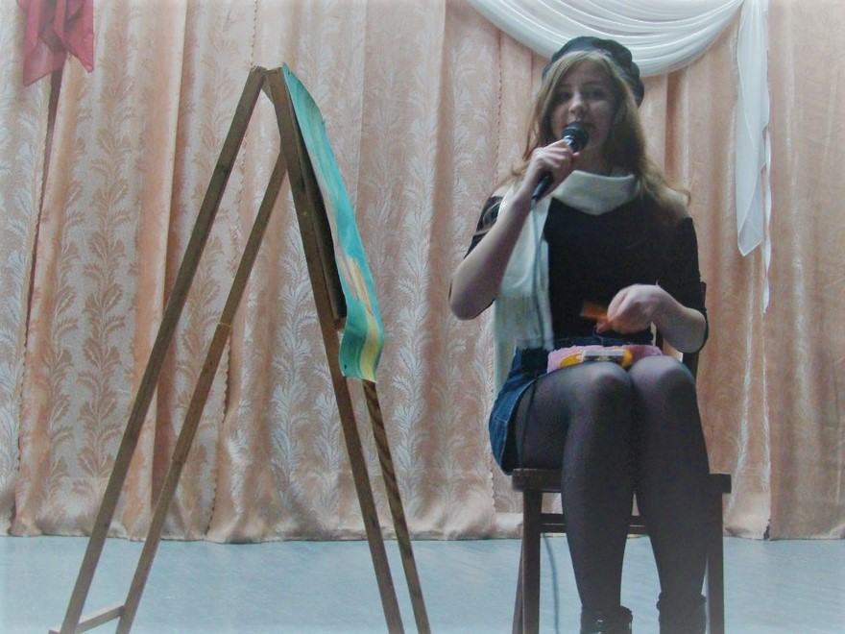
«Диктор»
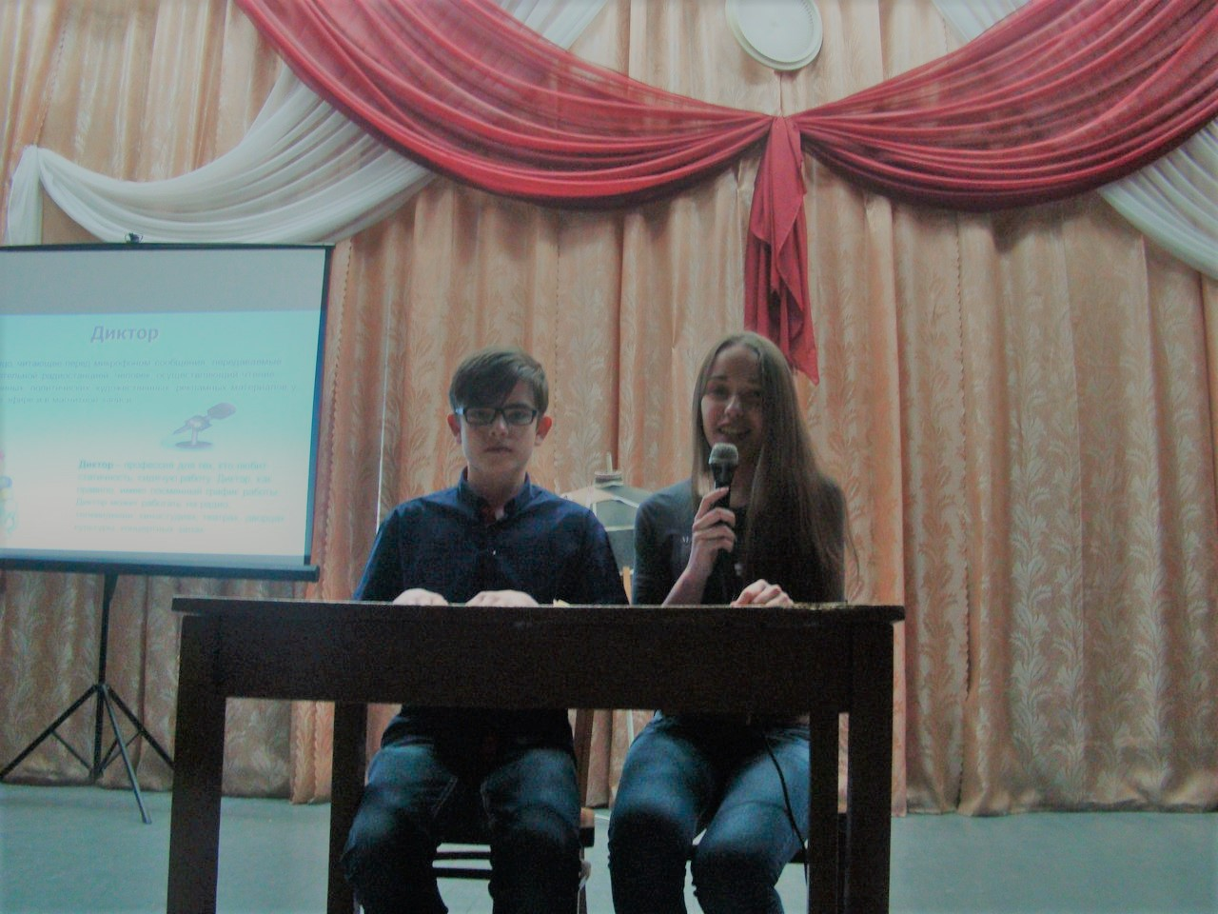

«Язык - находка для шпиона»
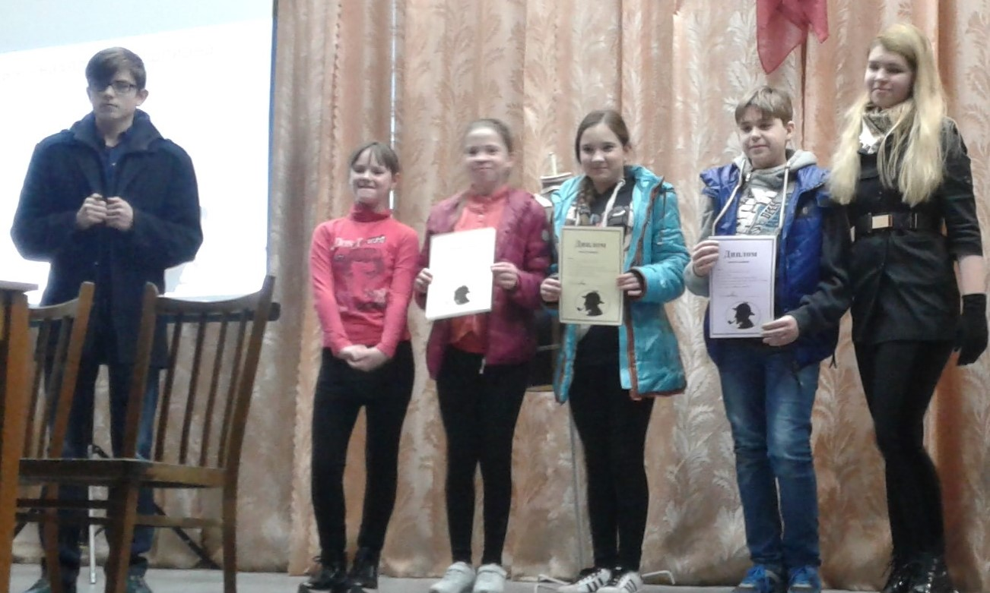
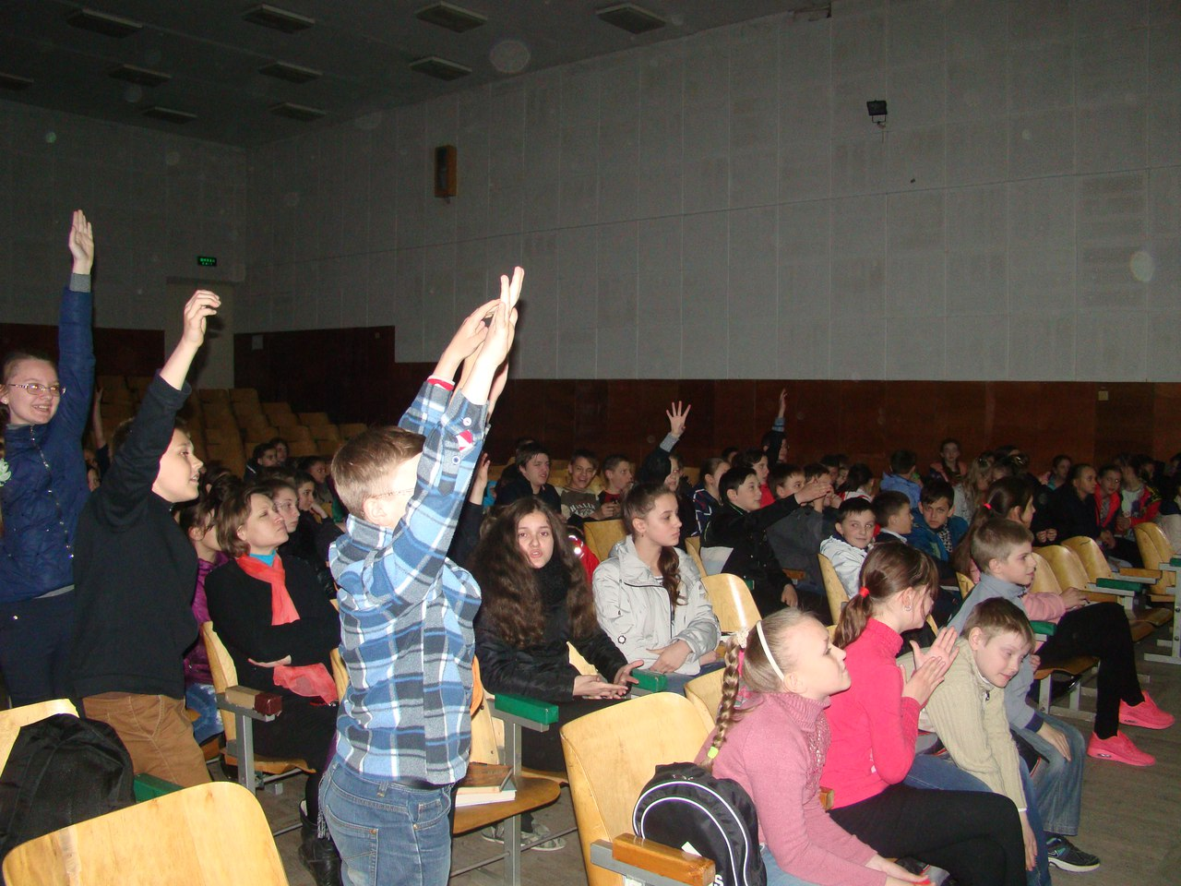

Конкурс «Доскажи пословицу»

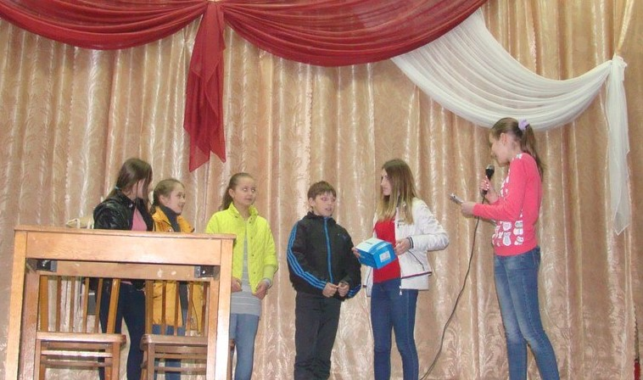
«Доктор»
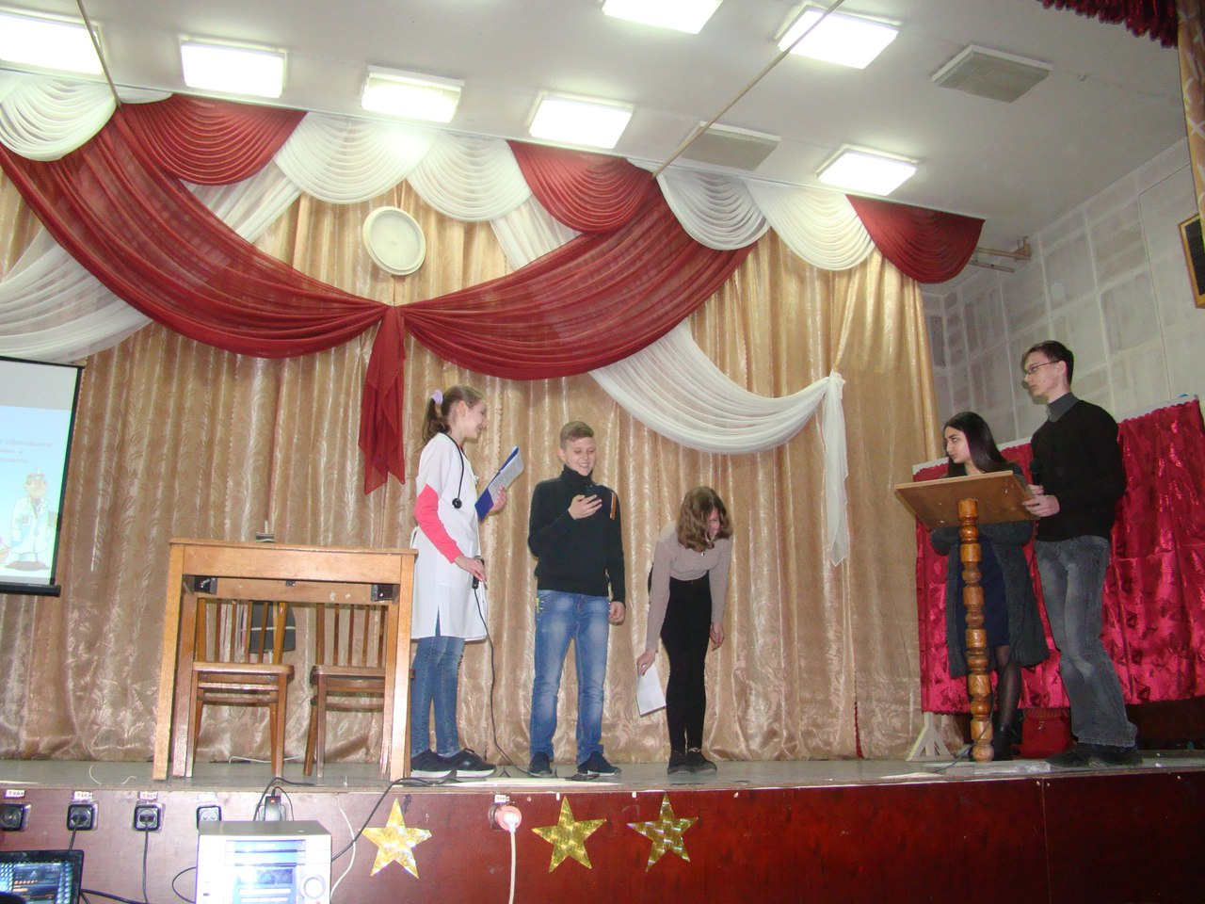

«Пекарь и кондитер»
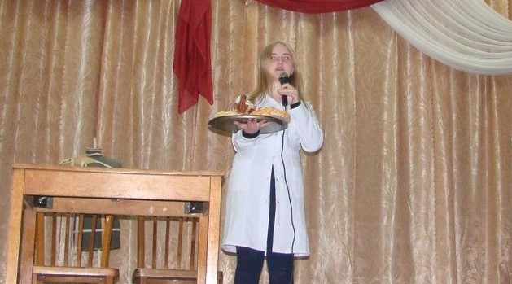
« Учитель »

«Водитель» (шофёр)
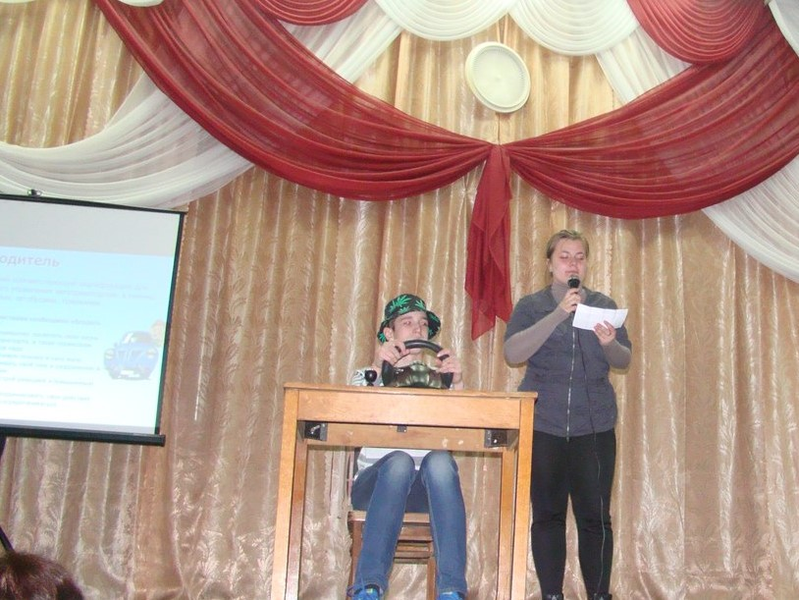

«Парикмахер»
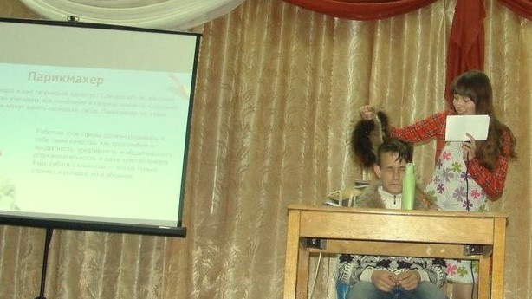

«Портной»
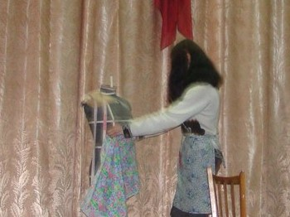

Оформление сцены: 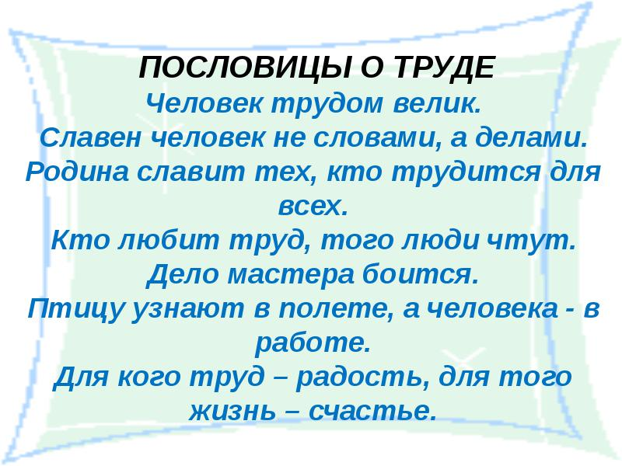

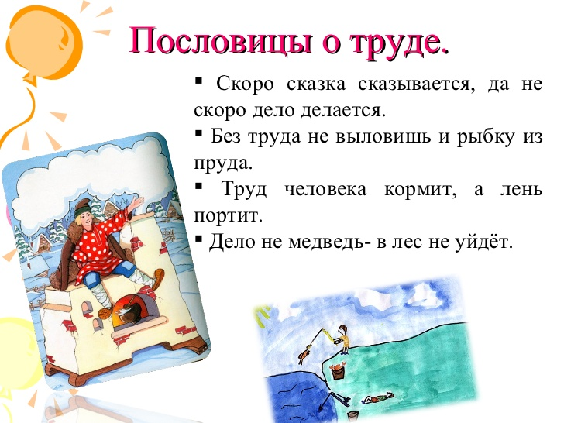
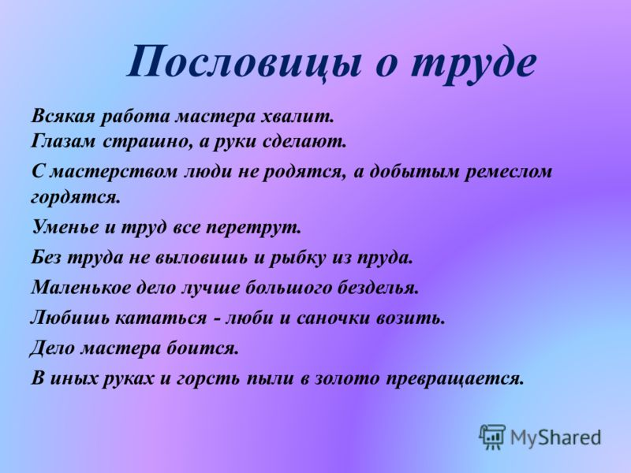

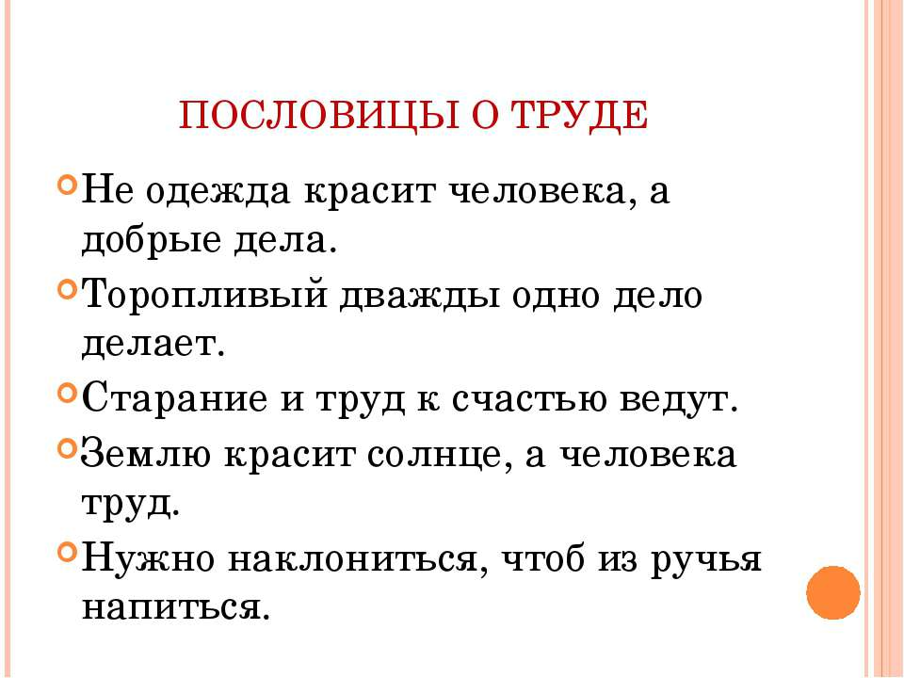

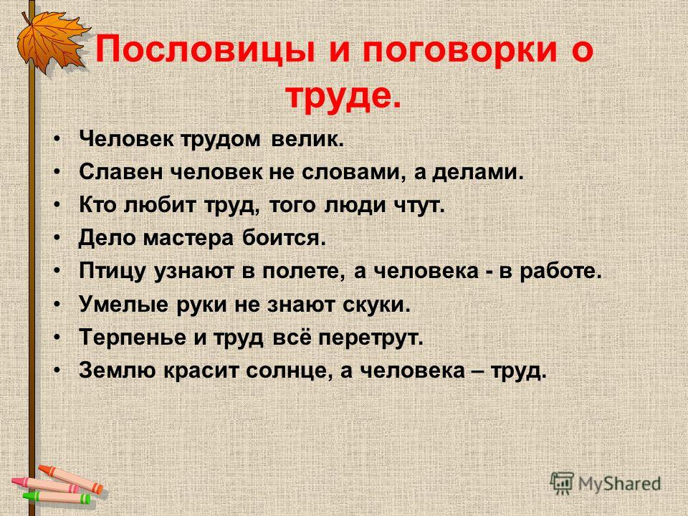
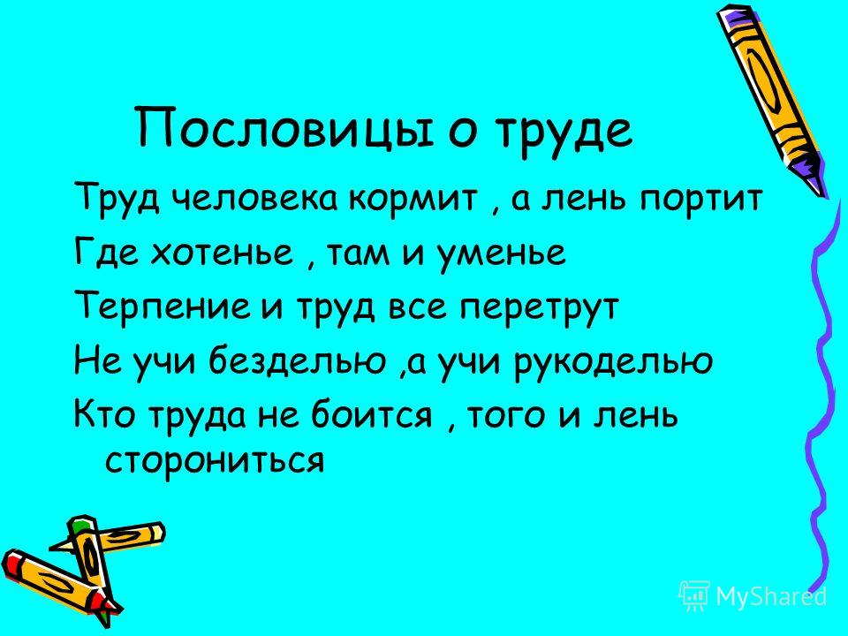

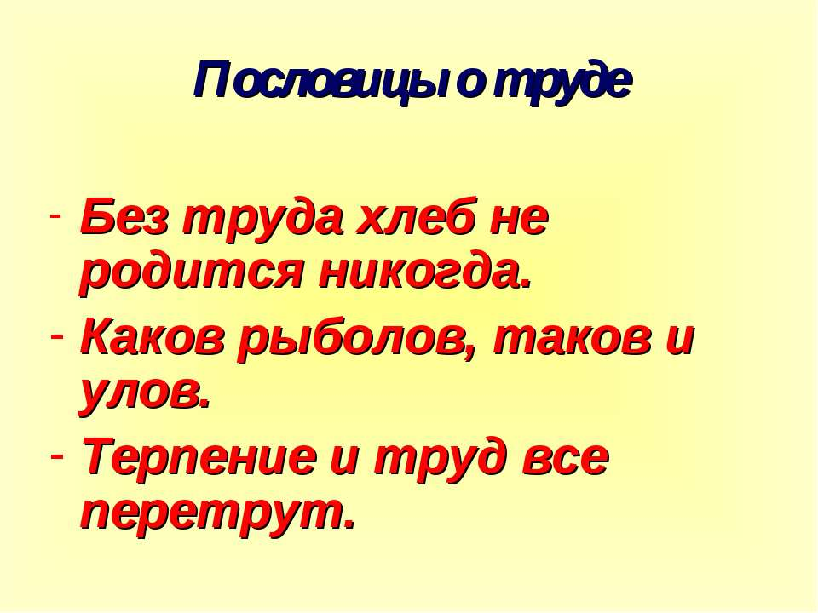
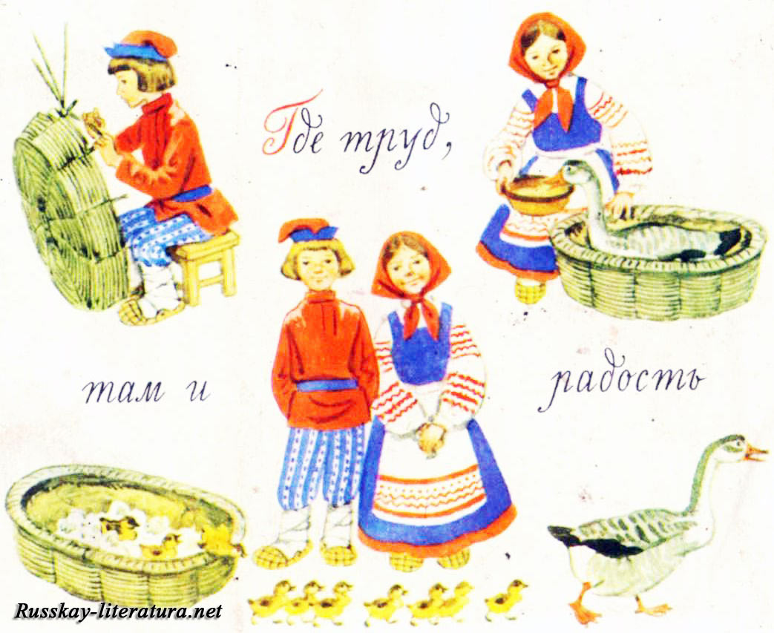
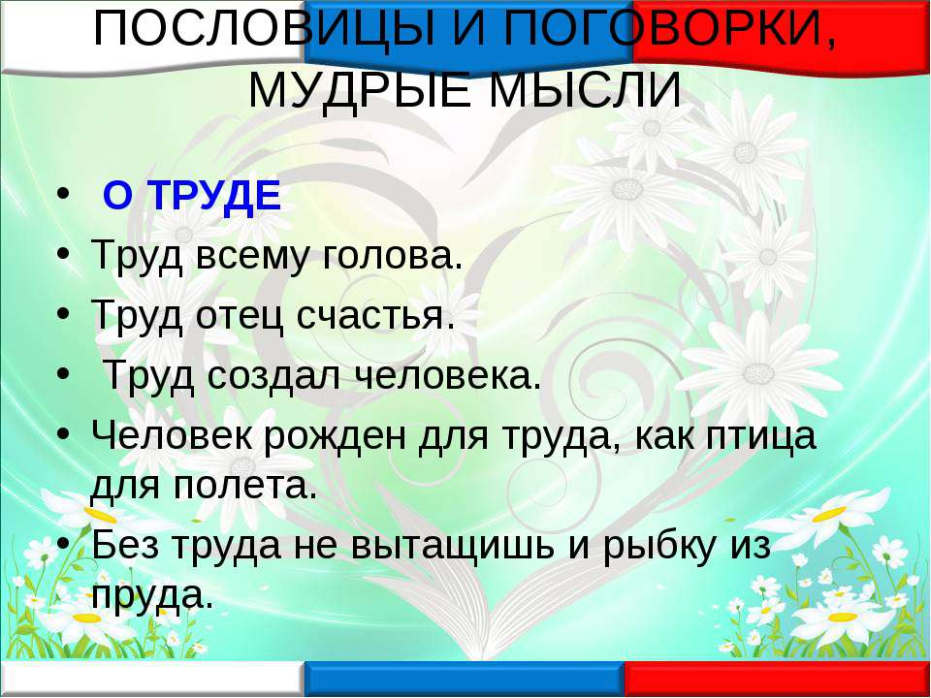
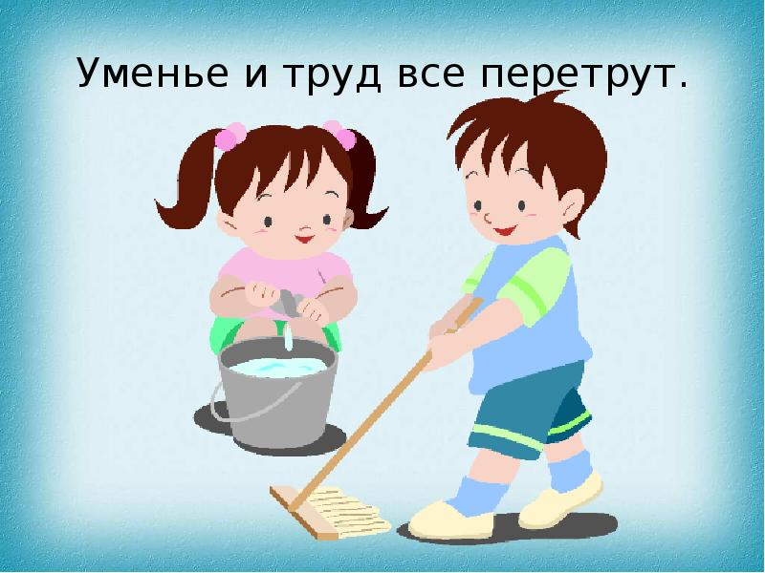

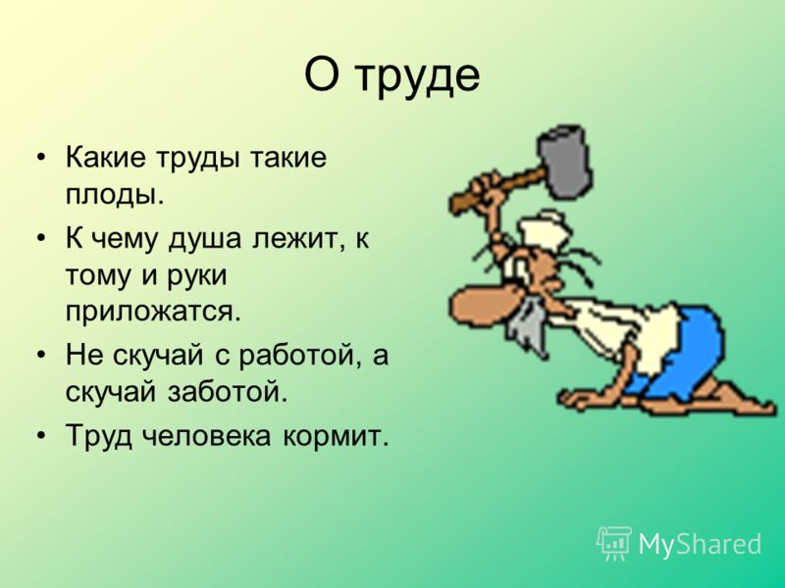

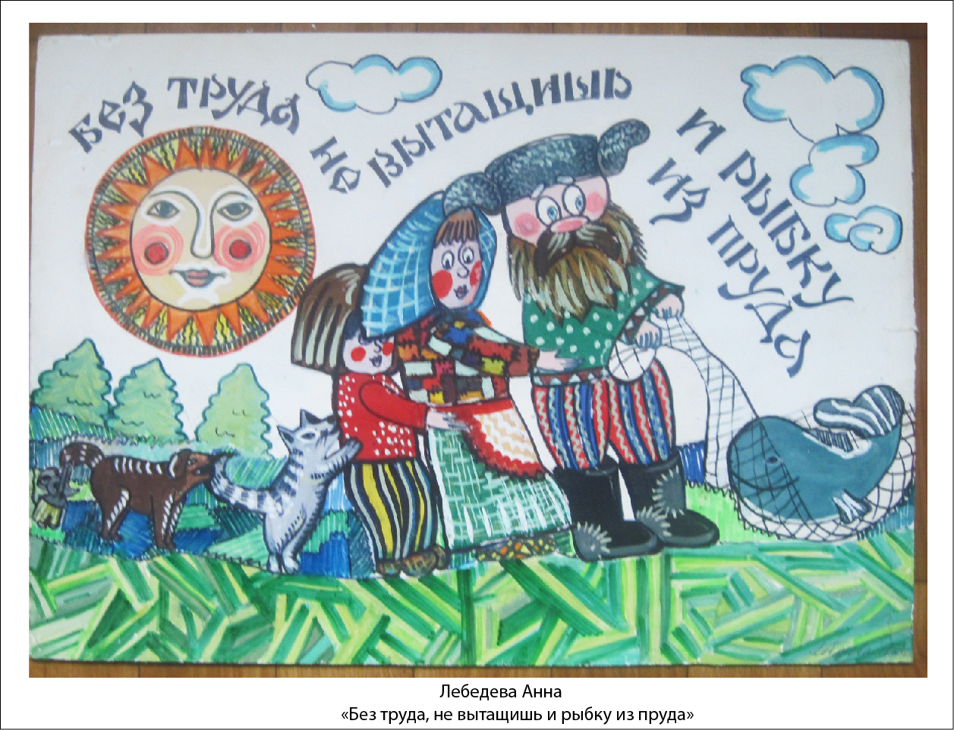

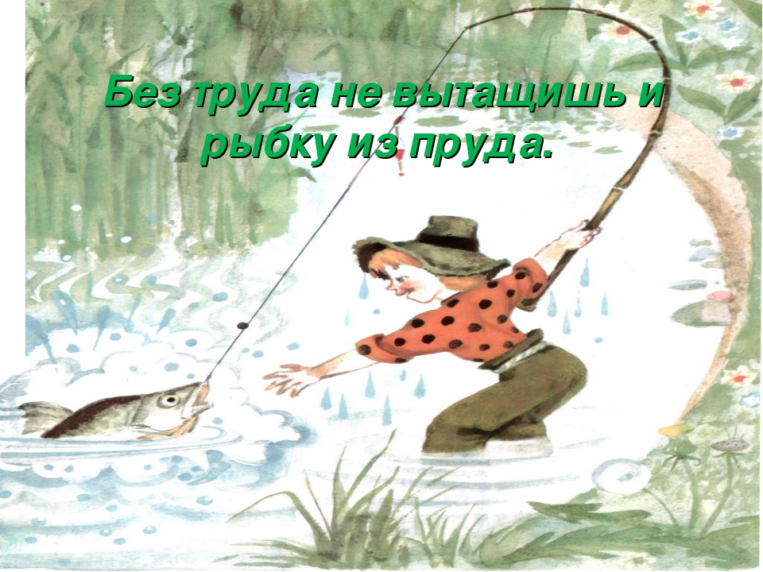
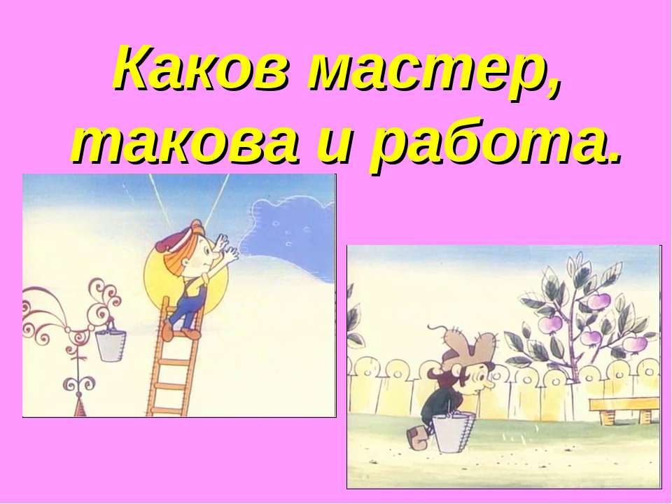

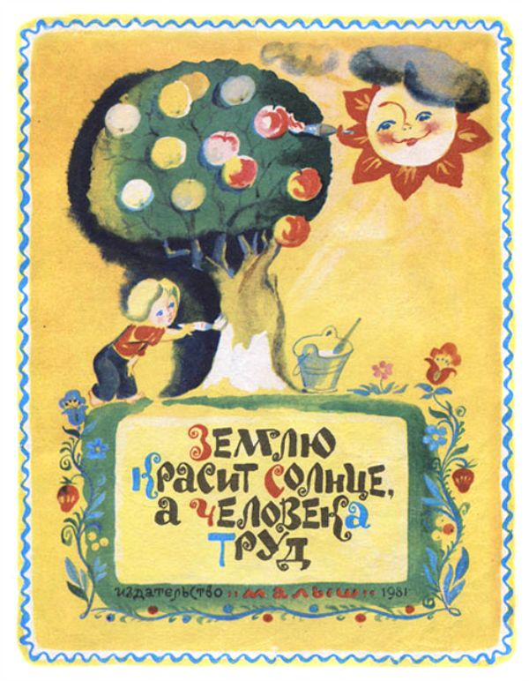
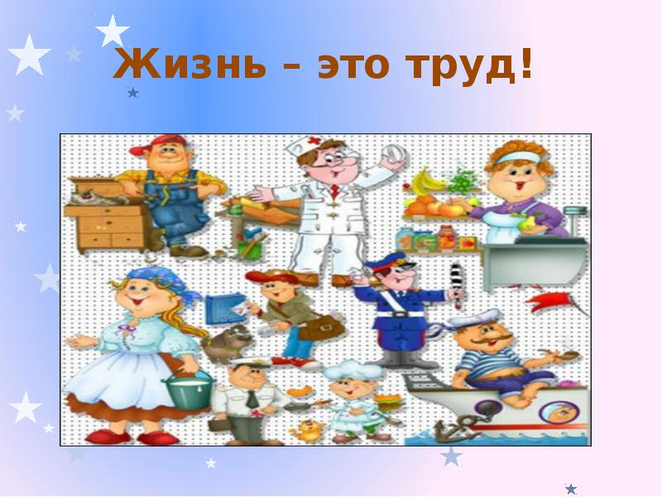

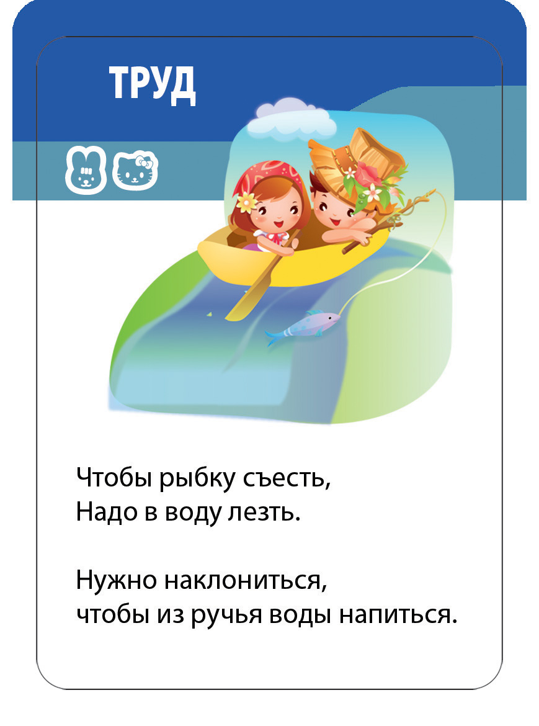
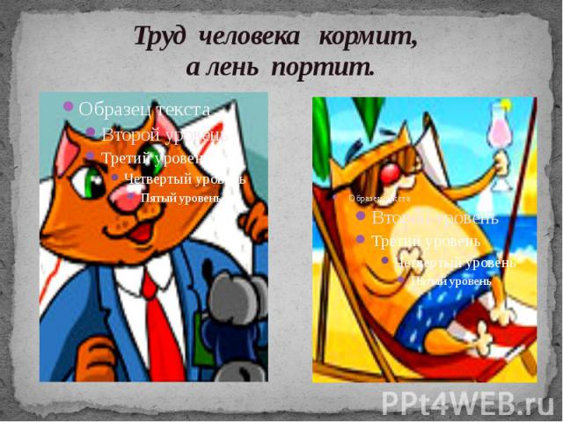
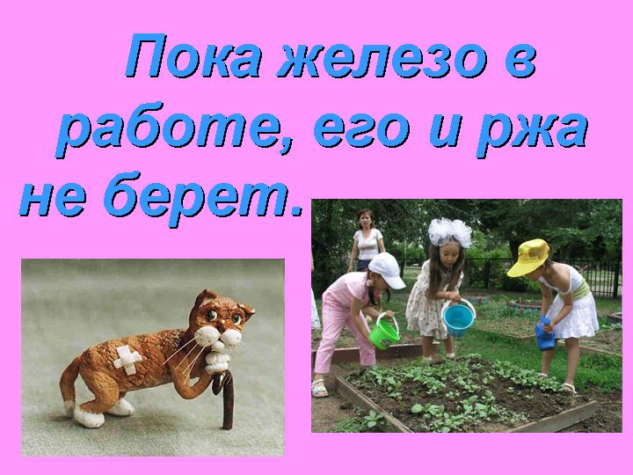
Список литературы:
1. Гузеев В.В. Образовательная технология. – М.: Дрофа, 2012. – 228 с.
2. Кудина Г.Н., Новлянская З.Н., Мелик-Пашаев А.А. «Как развивать художественное восприятие у школьников» [Электронный ресурс] / Г.Н.Кудина, З.Н.Новлянская, А.А.Мелик-Пашаев.– Режим доступа: http://pedagogic.ru/books/item/f00/s00/z0000051/st000.shtml
3. Лизинский В.М. Приёмы и формы в учебной деятельности. – М.: Наука, 2014. – 223 с.
4. Махмутов М.И. Организация проблемного обучения. - М.: Педагогика, 2012.
5. Федеральный государственный образовательный стандарт Российской Федерации - М: Наука, 2014..
Интернет - документы:
6. Активные и интерактивные методы обучения: обзор, классификации и примеры. [Электронный ресурс]. - Режим доступа: URL: http://pedsovet.su/metodika/5996_aktivnye_i_interaktivnye_metody_obucheniya

